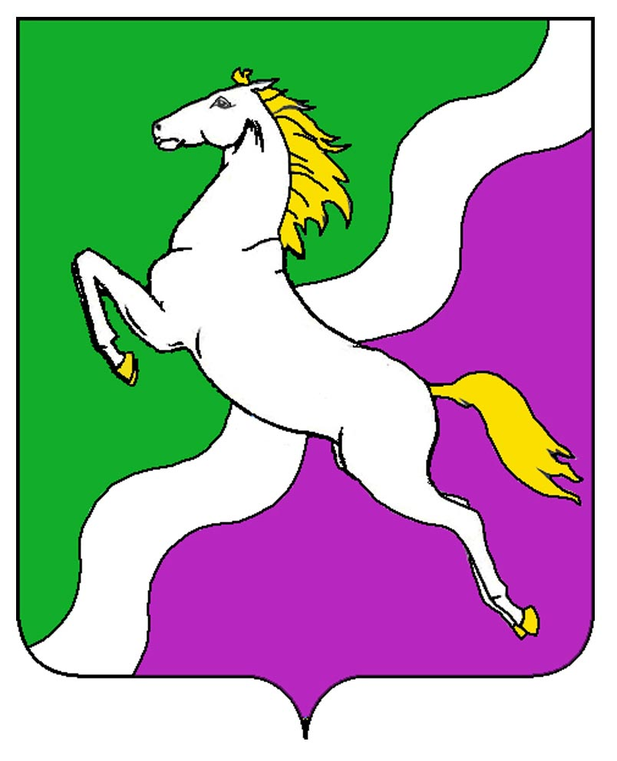

АДМИНИСТРАЦИЯ НОВОЩЕРБИНОВСКОГО СЕЛЬСКОГО
ПОСЕЛЕНИЯ ЩЕРБИНОВСКОГО РАЙОНА

ПОСТАНОВЛЕНИЕ

от 12.05.2015 № 77

станица Новощербиновская

О внесении изменения в постановление
администрации Новощербиновского сельского поселения
Щербиновского района от 13 июля 2012 года № 51
«Об утверждении административного регламента
исполнения муниципальной функции по осуществлению
муниципального земельного контроля на территории
Новощербиновского сельского поселения

В целях обеспечения соблюдения требований по использованию земель на территории Новощербиновского сельского поселения Щербиновского района в соответствии со статьей 72 Земельного кодекса Российской Федерации, статьей 14 Федерального закона от 06 октября 2003 года № 131 – ФЗ «Об общих принципах организации местного самоуправления в Российской Федерации», Федеральным законом от 26 декабря 2008 года № 294 – ФЗ «О защите прав юридических лиц и индивидуальных предпринимателей при осуществлении государственного контроля (надзора) и муниципального контроля», статьей 6 Закона Краснодарского края от 05 ноября 2002 года № 532 - КЗ «Об основах регулирования земельных отношений в Краснодарском крае», Постановлением Правительства Российской Федерации от 16 мая 2011 года № 373 «О разработке и утверждении административных регламентов исполнения государственных функций и административных регламентов предоставления государственных услуг», Уставом Новощербиновского сельского поселения Щербиновского района п о с т а н о в л я ю:
1. Внести в постановление администрации Новощербиновского сельского поселения Щербиновского района от 13 июля 2012 года № 51 «Об утверждении административного регламента исполнения муниципальной функции по осуществлению муниципального земельного контроля на территории Новощербиновского сельского поселения следующие изменения:
1) пункт 1.6. «Права и обязанности собственников земельных участков, землепользователей, землевладельцев и арендаторов земельных участков при проведении мероприятий по муниципальному земельному контролю» раздела I «Общее положение» дополнить словами:
« 6) руководитель, иное должностное лицо или уполномоченный представитель юридического лица, индивидуальный предприниматель, его уполномоченный представитель при проведении проверки имеют право привлекать Уполномоченного при Президенте Российской Федерации по защите прав предпринимателей либо уполномоченного по защите прав предпринимателей в субъекте Российской Федерации к участию в проверке».
2) пункт 3.6. «Оформление результатов проверки» раздела III «Административные процедуры» дополнить словами:
«В случае выявления в ходе проведения проверки в рамках осуществления муниципального земельного контроля нарушения требований земельного законодательства, за которое законодательством Российской Федерации предусмотрена административная и иная ответственность, в акте проверки указывается информация о наличии признаков выявленного нарушения. Должностное лицо администрации Новощербиновского сельского поселения Щербиновского района направляет копию указанного акта в орган государственного земельного надзора».
2. Отделу по общим и правовым вопросам администрации Новощербиновского сельского поселения Щербиновского района разместить настоящее постановление на официальном сайте администрации Новощербиновского сельского поселения Щербиновского района.
3. Опубликовать настоящее постановление в периодическом печатном издании «Информационный бюллетень администрации Новощербиновского сельского поселения Щербиновского района».
4. Контроль за выполнением настоящего постановления оставляю за собой.
5. Настоящее постановление вступает в силу на следующий день после его официального опубликования.

Глава
Новощербиновского сельского поселения
Щербиновского района С.А. Шульга

